Bridge Service
Arbitrair

Verschijnt onregelmatig

19 september 2016
nr. 152

Voor arbiters en bridgers die correct en met plezier willen arbitreren en bridgen

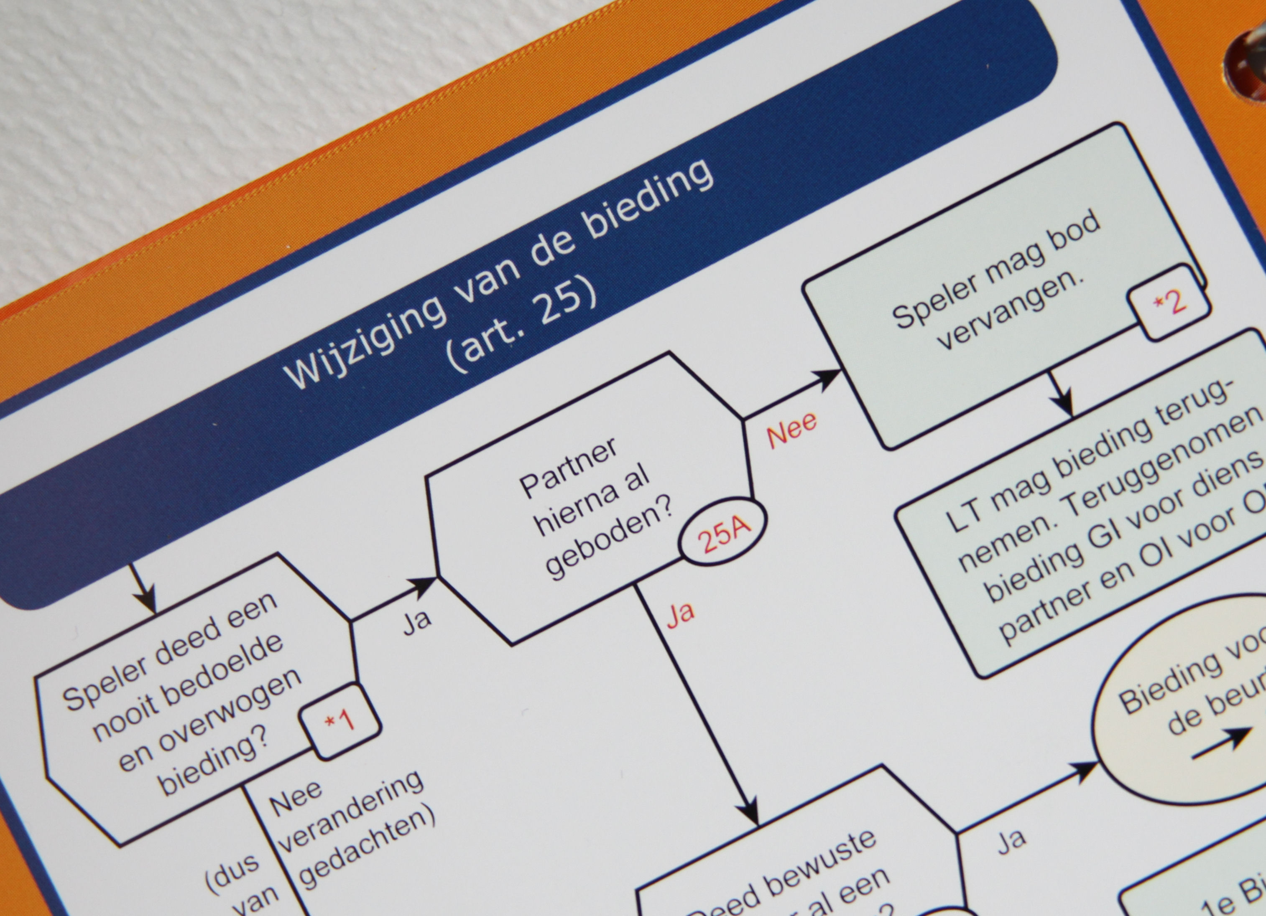
Voor vragen, arbitrage, middeling en advies: rob.stravers@
upcmail.nl

Redactie:
Ron Jedema
Siger Seinen
Rob Stravers, eindredactie

Arbitrair is gratis!
Alleen als je echt heel graag een bedrag wilt overmaken, mág je dat doen, naar: rekeningnummer: NL76ABNA0549444440 t.n.v. R.A.M. Stravers (voor overmaking uit een ander land: BIC-code: ABNANL2A.
Opgelet! Bijdragen zijn alleen toegestaan over reeds gepubliceerd werk!
En elke cent gaat in de ‘Bridgepot’.

Reeds verschenen nummers inzien: Voor heel veel informatie
www.bridgeservice.nl www.bridgevraagbaak.nl

Eindejaars bridgedrive en diner
Eind december wordt de bridgepot geleegd. Van dat geld bridge en dineer ik dan met het volledige Bridge Serviceteam. Winst wil ik niet maken; als de pot het toelaat breiden we het aantal deelnemers uit met het inloten van zoveel mogelijk donateurs.

In deze Arbitrair gaan we in op de verzakingsvraag van vorige week. Deze legde ik voor aan de ontvangers van Arbitrair én aan de ontvangers van de Bridge Training.

De ontvangen reacties van arbiters én spelers zijn interessant genoeg om deze Arbitrair te vullen. Geen nieuwe dossiers dus in dit nummer.
Inhoud

Pagina

3 De gestelde vraag aan de arbiters

4 De gestelde vraag aan de bridgers

5 De voorkeuren van de arbiters

5 Wat willen de spelers van de verschillende lijnen?

6 Ontvangen toelichtingen van arbiters en spelers

13 Het antwoord van Ton Kooijman, voorzitter LAW-committee

13 Epiloog van Rob Stravers
De gestelde vraag aan de arbiters
Interne clubcompetitie  Dummy noord  ♠ -  ♥ 6 5 4  ♦ -  ♣ -  West Oost  ♠ - ♠ -  ♥ 9 8 7 ♥ A B 10  ♦ - ♦ -  ♣ - ♣ -  Leider zuid  ♠ -  ♥ H V  ♦ 2  ♣ -  Zuid speelt 6♦. OW wonnen nog geen slag en dummy is aan slag. | Leider zuid laat dummy ♥4 voorspelen; oost legt ♥A, getroefd door zuid.  Meteen na die aftroever legt zuid zijn ♥HV op tafel, en zegt:  ‘Ik claim de laatste twee slagen: dus 6♦ +1.’  ‘Ho, ho’, zegt oost, ‘dat denk ik niet. Je troefde mijn hartenaas; dat is een verzaking. Door je claim maak je die verzaking voldongen dus moet je volgens mij twee slagen overdragen en is het resultaat: 6♦-1.’  Uiteraard wordt de arbiter - op hoffelijke wijze - uitgenodigd.  Welke rechtzetting staat het dichtst bij die van jou?  a. Als dit gebeurt in de hoogste lijn.  b. Als dit gebeurt in de laagste lijn.

Rechtzetting 1
Inderdaad is de verzaking door de claim voldongen. En omdat zuid een slag won met de kaart waarmee is verzaakt, moeten twee slagen worden overgedragen, met als resultaat: 6♦-1.

Rechtzetting 2
Volgens artikel 64 A 1 moeten inderdaad twee slagen worden overgedragen. Maar… OW hebben volgens artikel 81C5 het recht af te zien van rechtzetting. Alleen dán heb ik als arbiter de vrijheid om geen slagen te laten overdragen, en blijft het 6♦+1.

Rechtzetting 3
Volgens artikel 64 A 1 moeten inderdaad twee slagen worden overgedragen. Maar… OW hebben volgens artikel 81C5 het recht af te zien van rechtzetting. Alleen dán heb ik als arbiter de vrijheid om het resultaat geheel naar eigen inzicht aan te passen. In dat geval kies ik voor 6♦ C.

Rechtzetting 4
Zonder verzaking zal de leider altijd twee slagen maken. Dus oordeel ik - geheel in de lijn van de Strekking van de Spelregels - dat het resultaat 6♦ C moet zijn.

Jouw rechtzettingen, a in de hoogste lijn; b in de laagste lijn:
Jouw opleiding: WL, CLB/TCL, CLA of Geen
De gestelde vraag aan de bridgers
Interne clubcompetitie  Dummy noord  ♠ -  ♥ 6 5 4  ♦ -  ♣ -  West Oost (jij)  ♠ - ♠ -  ♥ 9 8 7 ♥ A B 10  ♦ - ♦ -  ♣ - ♣ -  Leider zuid  ♠ -  ♥ H V  ♦ 2  ♣ -  Zuid speelt 6♦. OW wonnen nog geen slag en dummy is aan slag. | Jij zit oost en speelt 6♦ tegen.  Dummy noord is aan slag NZ verloren nog geen slag.  Leider zuid laat dummy ♥4 voorspelen; jij legt ♥A, getroefd door zuid.  Meteen na die aftroever legt zuid zijn ♥HV op tafel, en zegt:  ‘Ik claim de laatste twee slagen: dus 6♦ +1.’  Daar ben jij het - terecht - niet mee eens; de leider verzaakte met het aftroeven van jouw ♥A. De claim van de laatste twee slagen maakt die verzaking voldongen. Volgens artikel 64 moeten NZ twee slagen overdragen, dus 6♦-1.  Uiteraard wordt de arbiter - op hoffelijke wijze - uitgenodigd.  Welke rechtzetting staat het dichtst bij die van jou?  a. Als dit gebeurt in de hoogste lijn.  b. Als dit gebeurt in de laagste lijn.

Rechtzetting 1
Inderdaad is de verzaking door de claim voldongen. En omdat zuid een slag won met de kaart waarmee is verzaakt, moeten twee slagen worden overgedragen, met als resultaat: 6♦-1.

Rechtzetting 2
Volgens artikel 64 A 1 moeten inderdaad twee slagen worden overgedragen. Maar… OW hebben volgens artikel 81C5 het recht af te zien van rechtzetting. Alleen dán mag de arbiter het resultaat veranderen in 6♦C.

Rechtzetting 3
Zonder verzaking zal de leider altijd twee slagen maken. De arbiter oordeelt - geheel in de lijn van de Strekking van de Spelregels - dat het resultaat 6♦ C moet zijn.
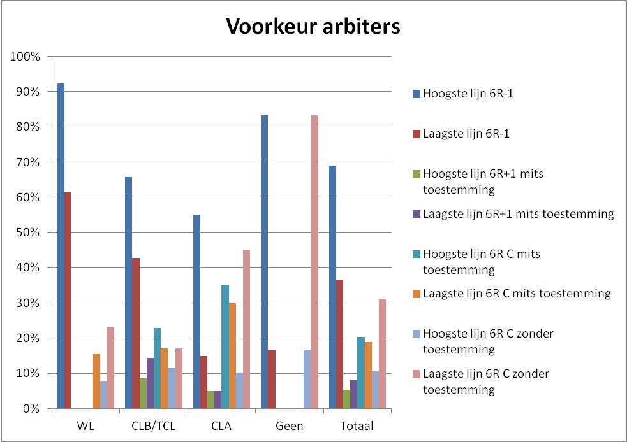

Wat mogen de spelers verwachten als ze arbitrage vragen?

In de hoogste lijn: 69% 6♦-1
11% 6♦ C
20% hangt af van de niet-verzakende partij

In de laagste lijn: 36% 6♦-1
31% 6♦ C
33% hangt af van de niet-verzakende partij

En wat willen de spelers van de verschillende lijnen?
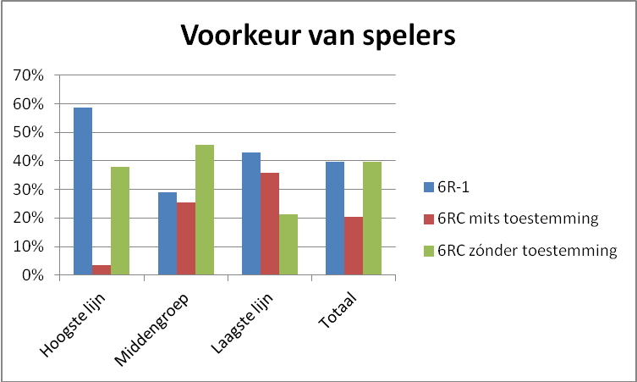
Wat vooral opvalt is de stijgende voorkeur voor inspraak van de niet-verzakende partij (middelste rode balk) naarmate de speelsterkte afneemt.
Minstens zo opvallend is dat in de laagste lijn het aantal voorstanders voor een soepele toepassing van de arbiter (6♦C) het laagst is.

Veel spelers en arbiters lichtten hun antwoord toe. Met redelijke willekeur pikte ik daar een paar uit.

Ontvangen toelichtingen van arbiters en spelers

Je punten niet (goed) tellen en met 18 per ongeluk 1SA openen, is een fout. Je partner past met 7 en jullie zitten als enigen niet in de manche. Je hebt een nul.
Beter opletten.

"Bridge is een spel van de kaarten in de juiste volgorde bijspelen", is mijn credo.
Als je dat goed toepast haal je meer slagen! Als je dit tijdens het afspel niet goed lukt, dan zul je het met een mindere score moeten doen.
Wanneer je daarbij zelfs verzaakt (in mijn ogen een zonde tegen de heilige geest) dan is er geen f5 (Stepbridge) en zitten we niet meer op de kleuterschool.
Je mag dus niet terug. Ook wil ik niet dat de beslissing afhangt van de ruimhartigheid van de arbiter. Straks heeft hij een leuke dag gehad en krijgt mijn oppie 12 slagen.
Volgende keer heeft hij thuis ruzie als het mijn partner gebeurt (ik verzaak niet eens als ik beschonken ben!) en moeten we wel een slag afstaan. Dat is natuurlijk geen goede gang van zaken.

Fout is fout en daarbij horen eenduidige regels!

Marcel Winkel

Aan de hand van een discussie over waarom leden van een grijze club liever niet op een NBB club spelen, kwam naar voren dat op de meeste NBB clubs "strikt" wordt gearbitreerd en op grijze clubs over het algemeen iets milder wordt geoordeeld. Mogelijk door een ander opleidingsniveau.
Als er een arbiter aan tafel komt en die stelt een rechtzetting vast (strikt correct volgens het boekje) waardoor je een aantal slagen moet inleveren die je normaal gesproken nooit zou verliezen, dan geeft dat bij minstens de helft van de spelers een gevoel wat afkeer naar arbitrage ingeeft. De andere spelers zien dit als een onverwacht cadeautje van de arbiter. En op die manier wordt uiteindelijk alleen nog om de arbiter geroepen als men kan verwachten een slag cadeau te krijgen. Zo zie je dat bij elke voldongen verzaking de arbiter wordt geroepen en bij een uitkomst voor de beurt volgt een "neem maar terug".
En in het geval wat Rob schetst voel je toch een tegenstelling tussen artikel 64A1 en de strekking van de spelregels. Je zou artikel 64C ook kunnen laten gelden als het aantal over te dragen slagen teveel is. Maar daar is niet voor gekozen omdat je dan WL moet zijn om dat te bepalen. Maar bij te weinig hoef je geen WL te zijn? Dus puur een praktisch invulprobleem wat geen recht doet aan de strekking.
En als de Laws Committee daar eens wat aandacht aan zou besteden, zou je op een dag met plezier voor alle 4 spelers een arbiter aan tafel uitnodigen om een probleem te laten oplossen. Nu weet ik natuurlijk niet wat er straks bekend gemaakt gaat worden over de nieuwe spelregels, maar ik ben bang, dat de situatie waar een bepaald artikel haaks staat op de strekking nog wel even zal voortduren.
Bij een competitie op districtsniveau of hoger denk ik dat we het beste gewoon de spelregels moeten toepassen. Maar op een club ben ik geneigd de zaak wat meer in het redelijke te trekken. En dan realiseer ik me dat als er een protest volgt, dit protest waarschijnlijk wel wordt toegewezen. Maar in de tussentijd geeft zo'n arbitrage een veel beter gevoel voor de afhandeling van de vergissing.
Als het denken in complot-theorieën de achtergrond is van deze regel, dan vind ik dat jammer. Je gaat bewust een spelregel overtreden om een ander punten toe te spelen: ik denk dat je met gebruikmaking van de huidige spelregels je dat meer kan beïnvloeden, want als de arbiter een resultaat vaststelt wat je zou halen zonder verzaking, heeft de overtreding geen effect. En bovendien ga ik bij een clubcompetitie eerder uit van een vergissing dan een complot. Dan zouden de spelregels bewust worden overtreden en dat gaat al snel richting schorsing of zelfs royement. Als we nu eens uitgaan van het positieve…
Ron Jedema

Als CLA denk ik:
In de hoogste lijn de spelregels strikt hanteren, dus rechtzetting 1 (6♦-1). In de laagste lijn is rechtzetting 3 (6♦ C) m.i. het meest op zijn plaats, rekening houdend met hoe het spel normaal zou zijn verlopen als zuid niet te zenuwachtig gespeeld had.

Ik heb hierbij wel gelijk een vraag.
OW kunnen afzien van rechtzetting, waardoor ze 6♦+1 accepteren.
Echter, bij normaal spel zou 6♦ Contract zijn gescoord.
De rechtzetting is 6♦-1.

Moeten OW dan kiezen tussen 6♦-1 of 6♦+1 laten schrijven?
Of kunnen ze ook voorstellen aan de arbiter om recht te zetten volgens rechtzetting 3 (het resultaat aanpassen in 6♦C)?

René Suiker

Rob:
Het is natuurlijk volkomen idioot als de niet-verzakers de arbiter verzoeken deze in hun ogen te zware rechtzetting niet op te leggen, om dan vervolgens een nul te krijgen door het moeten afstaan van een slag die ze altijd hadden gewonnen. Het ‘naar eigen goeddunken’ in tekst 81C5 acht ik ruim voldoende om als arbiter na zo’n verzoek de normale score te kunnen invoeren.

Uit jouw vraag begrijp ik dat het een verzaking betreft. Dat kan niet, want west heeft niet bijgespeeld dus is het onvoldongen. Al zegt de leider dan wel die twee slagen komen mij toe, dan nog is het zo dat hij de niet voldongen verzaking terug mag draaien en correct moet bij spelen.
Zal het wel heel erg mis hebben maar zo lees ik de vraagstelling.

Mieke

Rob:
Inderdaad speelde west nog niet bij. Maar… na een claim is dat ook niet nodig. Zodra een speler claimt, geldt dat in de regel als het spelen van zijn kaarten.

De rechtzetting van verzakingen blijft (in mijn ogen) zonder twijfel de meest onrechtvaardige spelregel die bridge kent.
Natuurlijk vinden veel mensen gevoelsmatig dat de arbiter zonder toestemming van de niet-overtreders het resultaat moet kunnen aanpassen naar 6♦C. Het is echter een flagrante overtreding van de spelregels door de arbiter.

81C5 geeft je de ruimte om hiermee te spelen, maar als de tegenstanders je vragen om af te zien van een rechtzetting, dan volgt er dus geen rechtzetting, dus worden er geen slagen overgedragen en krijg je dus automatisch 6♦+1 (rechtzetting 2). 81C5 geeft je namelijk niet de mogelijkheid om zelf regels te verzinnen. Rechtzetting 2 is nog onrechtvaardiger dan rechtzetting 1.

Nu is er misschien een kleine kans om de regels op te rekken om toch tot 6♦C te komen. 81C5, de tegenstanders zien af van rechtzetting. 12A1, daardoor wordt nu de niet-overtredende partij geen schadeloosstelling verschaft en kan de arbiter een arbitrale score toekennen om zo op 6♦C terecht te kunnen komen. Nu kun je als arbiter ook nog eens naar artikel 90 grijpen en de overtredende partij 10% straf (1/10 top) op dit spel geven. Want laten we wel zijn, er is verzaakt, dat verzorgt overlast en ongemak en daar mag best een consequentie tegenover staan.

Even samengevat wat dat betekent voor de score. (zo als het uit een frequentiestaat zou kunnen komen)
6♦+1 = 100%
6♦C = 65%
6♦-1 = 0%
De uitslag met procedurele straf (90) wordt nu op dit spel 55% - 35%. De niet-overtredende partij krijgt nu geen (extreem) voordeel uit de spelregels en de overtredende partij krijgt nu een nadeel dat recht doet aan de ernst van de overtreding (10% in mindering), in plaats van een zware straf (65% in mindering).
Ter vergelijk:
Rechtzetting 1 = 0% - 100%
Rechtzetting 2 = 100% - 0%
Rechtzetting 3 = 65% - 35%
Rechtzetting 4 = 65% - 35%
Door expliciet gebruikt te maken van 12A1, na 81C5 voorkom je dat je bij een protest (want men kan achteraf onder invloed van clubgenoten alsnog besluiten in protest te gaan) onderuit de zak krijgt van de protestcommissie wegens het onjuist toepassen (misbruiken van jouw bevoegdheden) van de spelregels wanneer je voor rechtzetting 3 of 4 kiest.
Overigens vind ik het toepassen van rechtzetting 4 (zonder verzoek van OW de rechtzetting naar eigen goeddunken aanpassen) een heel slechte en kwalijke zaak. Je bent opgeleid tot arbiter en niet tot Almachtige en Alwetende. Jij bepaalt niet wat goed is voor anderen. Je volgt de spelregels of overlegt met de spelers hoe je ermee om kunt gaan, zoals hier middels 81C5.

Nu dan het uiteindelijke antwoord:
In de hoogste lijn krijgt de niet-overtredende partij de kans om 81C5 toe te passen waarna ik 12A1 en 90 toepas (Rechtzetting 3+)
In de laagste lijn krijgt de niet-overtredende partij de kans om 81C5 toe te passen waarna ik 12A1 toepas en ik aan de niet-overtredende partij vraag of ze het ermee eens zijn dat ik dan ook 90 toepas. (Rechtzetting 3 of 3+)
Erik, CLB

Ik ben nog een beginnende bridger, maar heb hier toch een mening over. Ik kies voor de tweede optie: de arbiter wijst de niet-verzakende partij op hun recht hem te vragen van rechtzetting af te zien.
Ik heb geen idee hoe het bij mij op de club gaat, maar zonder de spelers te kennen is dit voor mij mogelijk opzet. Eerst troeven en direct daarna de twee slagen maken in die zelfde kleur kan haast geen vergissing zijn. Maar als je de speler kent die dit gedaan heeft weet je of dit een vergissing was. De scheidsrechter kent de spelers wel en als het beginners zijn dan zie je meer door de vingers dan als het om a spelers gaat.
Leuk vraagstuk. Ben benieuwd wat de echte score werd.
Nora Cardol

Ik kies voor rechtzetting 1 (6♦-1). Aangezien Oost weet dat de verzaking voldongen is, zal hij ook wel weten dat hij mag afzien van de rechtzetting. Doet hij dat, dan wordt het 2, 6♦+1.
Art. 12B2 verbied je uitdrukkelijk om een Arbitrale Score toe te kennen die redelijk is, maar niet in de spelregels als mogelijkheid wordt gegeven.
Dat wijzen op de mogelijkheid om af te zien van een rechtzetting, doe ik niet. Want dat moet je dan altijd doen en je zadelt de niet-overtreders op met het dilemma of ze daarvan gebruik moeten maken en, zoals in dit geval, een top weggeven, of mogelijk de sfeer verpesten en de naam verwerven 'met het mes op tafel' te spelen.
Joost Boswijk

In deze situatie zou ik zelf wel voor opstelling 1 (6♦-1)kiezen, vooral omdat de leider wel heel duidelijk en snel claimt dat hij 6+1 heeft gemaakt. Leiders speelplan klopte dan volgens mij niet. Ik zie geen reden om van de rechtzetting af te zien. Tenzij… het om nog niet zulke ervaren bridgers gaat, dan zou ik misschien nog voor opstelling 2 kiezen, met toelichting hoe het volgens de spelregels eigenlijk zou worden behandeld.

Ik ben wel erg benieuwd waarom artikel 81C5 is opgenomen in de spelregels. Voor welke situaties is die bedoeld? Waarom zou de tegenstander in het algemeen willen afzien van een rechtzetting?
Machteld IJff

N.B. Ik ben dan zelf wel geen arbiter, maar door het samenleven met een arbiter ben ik vermoedelijk wel een beetje besmet geraakt…

Ik denk dat ik met dit soort problemen mogelijk anders omga in een “vreemde” omgeving dan in mijn eigen vertrouwde clubomgeving.

Op mijn club ga ik in beide gevallen voor rechtzetting 4, maar met een opmerking voor wat betreft de A groepparen. Ik sluit overigens niet uit dat enkele A paren hiertegen protesteren, maar dat zien we dan wel.
Van deze gebeurtenis maak ik een aantekening voor beide paren om daar rekening mee te houden als dit soort vergissingen vaker voor gaan komen. Bij mij op de club verwacht ik dat de meeste paren dit zelf oplossen (met rechtzetting 4 (6♦C)). Het is nog te billijken dat NZ “gecorrigeerd” worden voor de vergissing/fout begaan, maar het kan niet de bedoeling van dit spel zijn dat daardoor OW een top “verdienen”.
Henk
WL

Mooi vraagstuk overigens, ga dit in de TC bespreken

Wij hebben hier even overlegd.
Als B-spelers in de gezelligste(!) club van Gorinchem maken wij wel eens met een oogwenk de keuze: arbitrage of niet.
Want ook in een gezellige club gedraag niet ieder zich even prettig en dan heb ik het niet over een speler die door omstandigheden een beetje uit z’n doen is.

Het hangt er gewoon van af hoe de opponenten zich doorgaans gedragen. De ‘ik sta op mijn strepen’ spelers kunnen van ons gerust meteen de arbiter aan tafel krijgen.
Met de overigen overleggen we en zal het wel op de uitslag 6♦C uitdraaien. Wanneer ze meer willen, vragen we de arbiter alsnog langs te komen. Of we tegen A B of C spelen, doet er niet eens toe.
Elke

Als groentje op zowel speel- als arbitrageniveau (8 speeljaren en CLA) heb ik de moed te reageren. Ik zou in beide lijnen kiezen voor keuze 1 daar er door de tegenstanders al om een rechtzetting is gevraagd. Mochten zij op dit besluit terugkomen dat zou optie 2 mijns inziens de juiste zijn omdat wanneer een rechtzetting niet aan de orde is de arbiter ook niet hoeft te bepalen hoeveel slagen er wel of niet gemaakt zijn.
Alette Krabman

Ik denk dat artikel 81 C 5 geschreven is voor de situatie waarin partijen zonder tussenkomst van de arbiter een onregelmatigheid hebben rechtgezet. Dat lijkt ook te zijn aangegeven in artikel 10 A.

Het opgegeven probleem doet me terugdenken aan een artikel dat ooit in Bridge heeft gestaan over een abt die door opzettelijk te verzaken toch nog zijn contract wist te maken. De spelverdeling kan ik me niet meer herinneren.

Lex dura, sed lex, dat leerden we al in het eerste jaar van onze studie. De wedstrijdleider behoort de onregelmatigheid op de wijze van de spelregels te herstellen, zelfs als de niet-overtredende partij zegt te willen afzien van de consequenties van deze beslissing.
Gijsbert van Heijst

Mogen de pupillen bij het voetbal ongestraft hands maken? Dat had ook de openingsvraag zijn. En waarschijnlijk zou iedereen in koor 'Nee' roepen...
Dat lijkt mij de essentie van dit vraagstuk. De regels voor het spel (willekeurig welk spel) gelden voor alle spelers. Van beginners tot experts.
In identieke situaties moeten de spelregels op identieke wijze toegepast worden.
In beide lijnen zou ik voor rechtzetting 1 kiezen (6♦-1).
Zo zijn de regels (die voor alle bridgers gelden). Het is (voor mij) niet uit te leggen, dat de spelregels in verschillende lijnen in gelijke situaties anders toegepast moeten worden. 81C5 zou ik enkel toepassen als de niet-overtredende partij daarmee aangeeft ten dele mede verantwoordelijk te zijn voor de overtreding van de tegenpartij (maar de precieze bedoeling van dit artikel snap ik niet).
Ik zou verder ook kunnen uitleggen dat op technisch vlak de regels voor een ieder gelijk zijn, en dat men op ethisch vlak wordt vergeleken met een groep gelijkwaardige spelers (de 'peer group').
Oost verdient verder een reprimande, hij/zij speelt al voor arbiter aan eigen tafel, hetgeen zeer onwenselijk is.
Wim / WL

Ik ben voor opstelling C (de arbiter bepaalt zonder inspraak dat het resultaat 6♦C moet zijn). Deze opstelling is vergelijkbaar met de opstelling/houding van een politieagent die begrip kan opbrengen voor mijn actie om uit te wijken naar een fietspad, waar op dat moment geen fietser te bekennen is, om een ongeluk op de rijbaan te voorkomen.
Een kille, zakelijke diender had mij op een fikse bon getrakteerd.
Begrip, empathie en oprechtheid zijn hier de sleutelwoorden.
Overigens ik speel in de middelste (B) lijn bij mijn vereniging.
Loek van Gastel

Als beginner heb ik de spelregels echt niet in mijn hoofd.
Daar is de arbiter voor vind ik, die klip en klaar de beslissing, volgens de regels, moet nemen bij bv onenigheid/fout of hier een "verzaking" en tevens de rest vd slagen claimt met als gevolg hier minder punten voor de tegenspelers.
Of er nu opzet is, doordat de speler zich "zijn fout," plots bewust werd en daarom "meteen" claimde, doet niet ter zake.
Bridge is een puntenspel dus de punten doen er wel degelijk toe.

Ik neig naar opstelling 2 (de niet-verzakende partij laten bepalen of de arbiter de ruimte krijgt van rechtzetting af te zien) dat hoort bij mijn aard.
Echter, ik kies nu voor opstelling 3 (Zonder inspraak van de niet-overtreders kiezen voor 6♦C).
Duidelijkheid te allen tijde aan de bridgetafel.

De lijn die ik op mijn club speel was steeds de laagste, maar zit vaker er al tussenin. Ben stijgende ☺
Irene Bark

Hoogste groep rechtzetting 1 (6♦-1), tenzij de tegenpartij op eigen initiatief er van af ziet.

Laagste groep rechtzetting 3 (6♦C).
Harry WL

Tot zover een greep uit de ontvangen reacties van spelers en arbiters.

Ik ontving ook een reactie van de man die we mogen zien als de hoogst verantwoordelijke van de huidige spelregels.
Ton Kooijman, voorzitter LAW-committee:
De strekking van de spelregels geeft een algemene benadering aan en vervolgens beschrijven de spelregels gedetailleerd hoe een specifieke overtreding moet worden behandeld. Voor dit geval moet je dan naar art 63 A3: door de claim van de verzaker wordt de verzaking voldongen. Dan geldt dus 64A1: er zijn twee strafslagen.

Niet aan te ontkomen en laat art. 81C5 maar met rust, art. 81B2 is van meer belang.
Artikel 81B2
De wedstrijdleider past de spelregels toe en is gebonden aan de spelregels en de aanvullende bepalingen die in overeenstemming met deze spelregels zijn aangekondigd.

Ik vind dat er een bijzondere reden moet zijn om 81C5 te gebruiken. Het initiatief om de straf niet uit te voeren moet beslist bij de spelers liggen en zelfs dan voldoe ik zelden aan het verzoek. Wel bijvoorbeeld als de leider een beginner is tegen een geroutineerd paar. Maar je moet voorkomen dat bijvoorbeeld vriendjes elkaar punten gunnen waardoor andere spelers benadeeld kunnen worden.

Rob Stravers:
Ik ben geen jurist en heb geen functie in de bridgewereld. Ik schrijf alleen af en toe wat over bridge.

In de ontvangen reactie van Gijsbert staat een schone waarheid: ‘Lex dura sed Lex’: De Wet is hard, maar zij is de Wet.

Net als bij de totstandkoming van de wet, moeten wij ervan uitgaan dat de Spelregels zijn ontworpen - en elke tien jaar worden bijgesteld - door uiterst kundige mensen. Het is goed als dat college van afstand kijkt naar de verschillende overtredingen/vergissingen, vooral omdat dan vanuit alle relevante hoeken, zonder invloed van emoties, kan worden gezocht naar de meest passende rechtzetting.

De Wet is hard, maar zij is de Wet klinkt vrij logisch. Als we echter kijken naar (de toepassing van) het Strafrecht, valt op dat ‘het volk’ de meeste straffen eerder te zacht vindt dan te hard. De rechterlijke macht meent echter dat alle aspecten die van belang zijn worden meegewogen, waardoor de opgelegde straffen wel degelijk in balans zijn met het betreffende delict en omstandigheden. Rechtzetting op maat dus.

Dat ‘rechtspreken op maat’ zou je een groot verschil kunnen noemen met de ‘rechtspraak’ aan de bridgetafel. Want de arbiter heeft geen enkele ruimte om af te wijken van de rechtzetting die volgens de spelregels moet worden opgelegd. Het klinkt misschien aangenaam dat Ton Kooijman in zijn reactie onderscheid maakt tussen een geroutineerd paar en beginners, de Spelregels geven die ruimte echter niet.

Een beslist positieve ontwikkeling van de laatste decennia is dat de spelregelmakers de spelregels duidelijk milder maken, waardoor de rechtzetting meer in de lijn past van de Strekking van de Spelregels (de spelregels zijn niet in de eerste plaats gemaakt om te straffen, maar om schade te voorkomen/te herstellen) De ruimere correctiegrens van het onvoldoende bod is daar een mooi voorbeeld van.

Deze verschuiving heeft tegelijk een nadeel: rechtzettingen die nog niet tegen het ‘schadelicht’ zijn gehouden, kunnen daardoor extra zwaar en/of onbillijk aanvoelen. Ron Jedema tipt dat in zijn reactie eveneens aan.
Een bekend voorbeeld van een vaak onbillijk voelende rechtzetting is de voldongen verzaking.

Om te voorkomen dat de arbiter elke verzaking moet onderzoeken, is de regel bedacht om ‘standaard’ één of twee slagen te laten teruggeven. Uitgesloten de verzakingen in de 12e slag, verzakingen waarin en waarna geen slag is gewonnen door de verzakende partij en een volgende verzaking in het zelfde spel door dezelfde speler in dezelfde kleur.
Alleen als de niet-overtredende partij meent dat zij ondanks de verzaking mét overgedragen slagen is benadeeld, moet de arbiter zich verdiepen in het spel en vaststellen of de niet-verzakende partij inderdaad is benadeeld.

♠ 7 6 5
♥ -
♦ -
♣ -
♠ 4 3 2 ♠ 10 9 8
♥ - ♥ -
♦ - ♦ -
♣ - ♣ -
♠ A
♥ A
♦ -
♣ A

Zuid speelt een klaverencontract en laat zuid ♠5 voorspelen.
Hij troeft in de hand oosts ♠10 af met ♣A en begint de 12e slag met ♠A.

De wet is dan duidelijk: met het spelen van ♠A is de verzaking voldongen; de leider won de slag met de kaart waarin hij verzaakte, de leider moet daarom twee slagen overdragen.

Pikant detail: als de leider had geclaimd zonder toelichting, had hij zonder enig probleem drie slagen mogen noteren.

De discrepantie tussen de Strekking van de Spelregels en deze rechtzetting volgens artikel 64, geeft bij een belangrijk deel van de arbiters een vervelend gevoel. En dat is goed te begrijpen.

De vraag is nu: moeten arbiters en spelers hun gevoel uitschakelen en de spelregels volgen, óf deze aanpassen naar wat zij vinden en voelen?

We spelen voor een uitslag. Wie de minste fouten maakt eindigt het hoogst.

- Wie een slag van zijn partner per ongeluk aftroeft, zal zich voor zijn kop slaan, maar de gevolgen zonder gemopper naar tegenstanders en/of arbiter dragen.
- De leider die dummy’s vrije kaarten afdraait, per ongeluk een lage troefkaart als vuiltje opruimt… de volgende vrije kaarten niet meer kan bereiken en daardoor vier down gaat in plaats van ‘Contract’ kan noteren, zal eveneens de tegenstanders die dat onbedoelde aftroevertje niet laten terugnemen weinig kunnen verwijten.

Als elke speler zijn verantwoordelijkheid neemt, én bij elke vergissing van zijn tafelgenoten een negatieve opzet uitsluit, voorkomt dat alle irritatie aan de bridgetafel. Dan kan zelfs met een lach de arbiter worden uitgenodigd door de overtreder/vergisser zelf.

De arbiter kan eveneens met een goed gevoel de niet overtredende partij wijzen op hun rechten, inclusief het recht om de arbiter te verzoeken naar geheel eigen goeddunken daarmee om te gaan.

En als de niet-overtredende partij dat recht liever versmaadt, wat betekent dat de rechtzetting wordt toegepast conform de Spelregels, dan is ook dat een opstelling die door alle partijen moet worden gerespecteerd.

En als voor jou als arbiter de correcte rechtzetting zéér onbillijk voelt, en de niet-overtredende partij jou de ruimte NIET wil geven naar eigen goeddunken te handelen? Ben je dan als arbiter volledig aan handen en voeten gebonden?

Ik meen van niet. Ik zou dan - net als Ton - het besluit nemen dat ik in die situatie correct acht. Met de eerlijke mededeling dat het de spelers uiteraard vrij staat om deze zaak voor te leggen aan de Beroepscommissie van de club. En ook dat moet kunnen met een lach van alle partijen.

